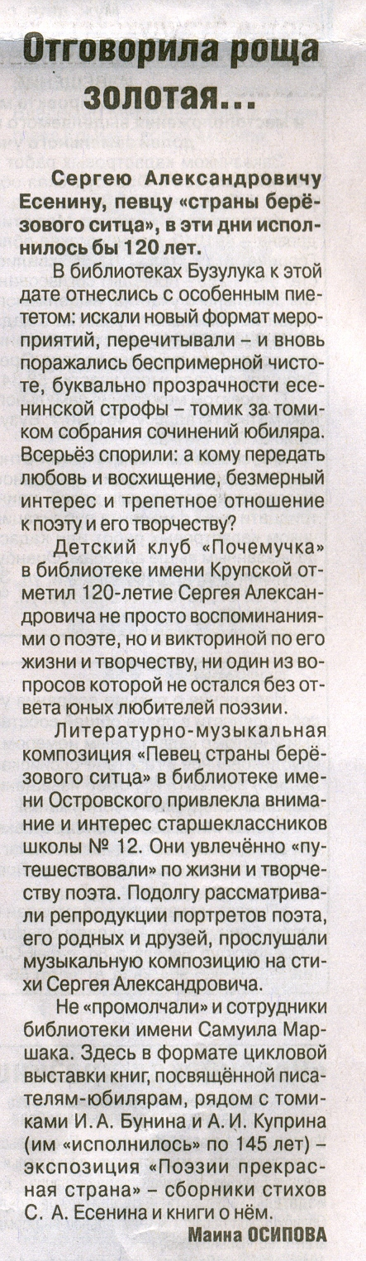

**Осипова М. Отговорила роща золотая… // Рос. провинция. – 2015. – 17 октября С.3**.